**KARLOVAČKA ŽUPANIJA**

**PRVE IZMJENE I DOPUNE PROGRAMA RASPOLAGANJA POLJOPRIVREDNIM ZEMLJIŠTEM U VLASNIŠTVU REPUBLIKE HRVATSKE**

**ZA GRAD KARLOVAC**

**Studeni 2024.**

**SADRŽAJ PRVIH IZMJENA I DOPUNA PROGRAMA RASPOLAGANJA**

1. Ukupna površina poljoprivrednog zemljišta u vlasništvu države na području Grada Karlovca temeljem Prvih izmjena i dopuna Programa raspolaganja iznosi: 737,2751 ha

2. Podaci o raspolaganju do donošenja Prvih izmjena i dopuna Programa

**T-1 Prikaz raspolaganja – do donošenja Prvih izmjena i dopuna Programa po svim oblicima – površina u ha**

|  |  |  |  |
| --- | --- | --- | --- |
| **R. br.** | **OBLIK RASPOLAGANJA (skraćeni naziv iz ugovora)** | **Ukupan broj ugovora** | **Ukupna površina po ugovorima** |
|  | **zakup** | 11 | 283,0974 |

3. Sumarni pregled površina poljoprivrednog zemljišta u vlasništvu države prema oblicima raspolaganja temeljem Prvih izmjena i dopuna Programa raspolaganja

**T-2 Prikaz ukupnih površina po oblicima raspolaganja**

|  |  |  |
| --- | --- | --- |
| **OBLIK RASPOLAGANJA** | **Površina u ha** | **NAPOMENA**  **(minirano, višegodišnji nasadi i sustavi odvodnje i navodnjavanja)** |
| površine određene za **povrat** | 2,5217 |  |
| površine određene za **prodaju**  – jednokratno, maksimalno do 25 % | 42,5089 |  |
| površine određene za **zakup** | 692,2445 |  |
| površine određene za **zakup ribnjaka** | - |  |
| površine određene za **zakup zajedničkih pašnjaka** | - |  |
| površine određene za **ostale namjene**  – jednokratno, maksimalno do 5 % | - |  |

**NAPOMENA/OBRAZLOŽENJE**(određene specifičnosti za područje jedinice lokalne samouprave):

|  |
| --- |
| Detaljna razrada Prvih izmjena i dopuna Programa raspolaganja poljoprivrednim zemljištem u vlasništvu Republike Hrvatske za Grad Karlovac u odnosu na Program raspolaganja poljoprivrednim zemljištem u vlasništvu Republike Hrvatske za Grad Karlovac, KLASA: 021-05/19-01/02, URBROJ: 2133/01-01/01-19-5 od 26. veljače 2019. godine, Glasnik Grada Karlovca 4/2029 (u daljnjem tekstu: Program)  Nakon donošenja Programa, nastupile su sljedeće promjene:  Izuzete su iz Programa:  -jer je Javno dobro:  k.o. Mekušje k.č. 1122  -jer k.č. više ne postoji:  k.o. Karlovac II k.č. 3952, 3954, 3993, k.o. Mala Švarča k.č. 1795, 1796, 1797, 1947, k.o. Rečica k.č. 559, 638, 843, 844, 922, k.o. Turanj k.č. 1263, 1308, 1377, 1381, 1486, 1624, 1640, 1733, 1747, 1773, 1855, k.o. Tušilović k.č. 1813, k.o. Utinja k.č. 645, k.o. Zadobarje k.č. 431/5  -jer je u katastru kultura kanal:  k.o. Rečica k.č. 921  -jer prema očitovanju Hrvatskih šuma su u šumsko-gospodarskoj osnovi ili je za k.č. planirano uključenje u šumsko-gospodarsku osnovu:  k.o. Blatnica Pkupska k.č. 1087/2, 1089/1, 1101/2, 1101/3, 1110, 1279/2, k.o. Cerovac Vukmanički k.č. 387/3, 387/4, 948, 972/20, 1323/71, k.o. Donje Mekušje k.č. 2936, 2938, 2975, k.o. Donji Sjeničak k.č. 566, 570, 700, 890/6, 891/1, 1100, 1115, 1160, 1439/2, 1464, 1535, 2332, k.o. Gornji Sjeničak k.č. 507, 508, 571, 572, 573, 575, 595/3, 858/31, 886/1, 912/5, 1496/2, 1501/3, 1776/48, 1776/49, 1776/50, 1956/3, 1959/26, 2005, 2147/1, 2152/15, k.o. Kamensko k.č. 223/2, 282, 339/1, 535/1, k.o. Luka Pokupska k.č. 409/2, 410/2, 410/3, 410/5, 410/6, 413, 466/1, 488/1, 592/4, 593/4, 593/5, 613/1, 1075/2, 1079/1, 1082/1, 1086, 1087/1, 1088/1, 1089/1, 1096/1, 1098/1, 1155, 1156, 1157/1, 1158/1, 1171/1, 1173/2, 1181/1, 1185/2, 1185/3, 1191/1, 1194/5, 1216/1, 1254, 1256/2, 1278, 1333/1, 1985/5, 2388, k.o. Mahično k.č. 218/2, 486, 547/4, 833, 2080, k.o. Mala Švarča k.č. 1802, 1803, 1806, 1808, 1813, 1814, 1816, 1817, 1818, 1819, 1820, 1821, 1822, 1823, 1829, 1830, 1831, 1832, 1833, 1834, 1835, 1836, 1839, 1840, 1841, 1842, 1843, 1844, 1941, 1942, 1943, 1944, 1946, k.o. Popović Brdo k.č. 76, 1340/1, 1349, 1396, 1397, 1438/5, k.o. Rečica k.č. 1215/2, k.o. Skakavac k.č. 3, 51, 533, 1041, 1574, 1640, 1644, 1654, 1680, 1857, 1913, 1917, k.o. Trebinja k.č. 8, 62, 63, 94, 393/1, 405, 433/1, 433/3, 626, 640, 647, 780/15, 846, 847, 848, 849, 850, 851, 852, 1537, 1747/1, 1777, 1786, 1814/8, 2003/16, 2205, 2221, k.o. Tušilović k.č. 1206/1, 1873/2, 1879, 1883, 1884, 1891, 1971, 1973/2, k.o. Utinja k.č. 435, 682, 689, 899, 700, 1100/3, 1100/4, 1148, 2050, 2152, 2155, 2427, 2500/1, 2533, 2571, 2812, 3031, 3531, 3793/8, 4208, 4230, 4374, 4375, 4428, 4429, 4435, 4477/1, 4477/5, 4745/2, 4922, 5178, k.o. Vukmanić k.č. 289, 290, 739, 1113, 1115, 1233/13, 1233/14, 1233/125, 1233/197, 1267/8, 1420, 1549, 1684, 1685, 1688, 1961, 1965, 2009, 2149, k.o. Zadobarje k.č. 501/1, 502/1  - jer je privatno vlasništvo:  k.o. Banska Selnica k.č. 249/2, 249/5, 2612/2, k.o. Gornji Sjeničak k.č. 1178, k.o. Luka Pokupska k.č. 1339/1, 1340/1, 1341/1, k.o. Rečica k.č. 1069/1, 1069/3, 1134/1, 1151, 1152/2, 1183/4  -jer se k.č. nalaze pod upravljanjem Hrvatskih voda:  k.o. Gornje Mekušje k.č. 1194/1, k.o. Karlovac I k.č. 35/4, k.o. Tušilović k.č. 1441  -jer su k.č. uključene u osnovu gospodarenja kojima gospodare Hrvatske šuma d.o.o.  k.o. Cerovac Vukmanički k.č. 726, 728, 729, k.o. Donji Sjeničak k.č. 960, 961, k.o. Gornji Sjeničak k.č. 478/5, 798/22, k.o. Popović Brdo k.č. 338, Trebinja k.č. 327, 328, 669, 690, 1579, 1740, 1741, 1742, 1743, 1750/1, 1753/2, 1754, 1757/1, 1808, 1814/2, 1814/4, 1814/5, 1814/6, 1814/11, k.o. Tušilović k.č. 263, 1064/3, 2128, 2280/2, 2305/, 2384, 2625, 2637, 2638, 2639, 2640, 2642, 2669, 2671, k.o. Utinja k.č. 1100/1, 1100/2, 1130, 1136/1, 1136/2, 1164, 1171, 1221, 3015, 5108, 5112  -jer je k.č. prodana  k.o. Luka Pokupska k.č. 1361/2  -jer je je vlasnik k.č. Grad Karlovac  k.o. Rečica 227, 1009/1, 1010/1, 1011/1, 1012/1, 1133/4, 1152/1, k.o. Turanj k.č. 3333, k.o. Tušilović k.č. 1558/3, k.o. Utinja k.č. 491, 508, 509  -sukladno očitovanju Ministarstva zaštite okoliša i energetike predloženim izuzećem:  k.o. Rečica k.č. 1386/10, k.o. Utinja k.č. 3062, 3136/1, 3135/1, k.o. Mahično k.č. 800, k.o. Vukmanić k.č. 1133  Sukladno prikupljenim očitovanjima nadležnih institucija u Izmjene i dopune Programa se uvrštavaju:  k.o. Banska Selnica k.č. 80/4, 82/4, 82/13, 84/3, 100/1, 102/1, 205/2, 206/3, 224/8, 247, 248, 258/8, 258/9,  k.o. Banski Kovačevac k.č. 2244/1, 2255, 2256, 2346, 2379/1, 2379/12, 2420, 2687,  k.o. Banski Moravci k.č. 106/7, 116/10, 116/14, 138/8, 139/3, 150/6, 150/6, 152/26, 152/35, 152/35, 262/68, 404, 414, 538/2,  k.o. Barilović k.č. 106/7, 116/10, 116/14, 138/8, 139/3, 150/6, 150/6, 152/26, 152/35, 152/35, 262/68, 404, 414, 538/2, 3959, 4939/1, 4939/7, 4939/8, 4939/44, 4992, 5114/3, 6160, 6523/2, 6702/4, 6702/5, 6790/1, 6790/7, 6790/8, 6790/20, 6828/1, 6828/2, 6828/3, 6828/4, 6828/6, 7067/1,  k.o. Blatnica Pokupska k.č. 60/1, 61/4, 196/1, 201, 259/2, 276/3, 323, 345/2, 348/1, 359/1, 386/1, 405/1, 407/1, 407/2, 510/2, 706/3, 886/1, 1050, 1053, 1103, 1106, 1149/2, 1189/1, 1207/3, 1233/2, 1268, 1278/3,  k.o. Cerovac Vukmanički k.č. 5/3, 10/6, 14, 33/3, 33/13, 33/18, 33/19, 33/20, 33/23, 33/24, 33/26, 33/27, 34/2, 34/5, 36/4, 43/3, 44/4, 48/3, 55/3, 56/2, 57/2, 58/6, 58/7, 72/3, 72/4, 73, 74/2, 74/3, 74/4, 75/2, 75/3, 75/4, 76/2, 76/3, 391, 453, 601, 601, 607, 857/1, 911/1, 954, 1109/2, 1111/2, 1111/3, 1112/3, 1112/4, 1113/3, 1113/4, 1119/16, 1226/2, 1226/3, 1227/2, 1227/5, 1227/6, 1231/5, 1232/8, 1232/13, 1232/17, 1232/18, 1232/19, 1232/20, 1232/21, 1232/23, 1232/24, 1232/25, 1232/28, 1232/32, 1349/1, 1349/7, 1503/1, 1503/2, 1504/1, 1504/3, 1504/3, 1504/3, 1504/4, 1504/5, 1504/5, 1504/6, 1506/2,  k.o. Donje Mekušje k.č. 36/2, 37/2, 41/2, 568, 2936, 2938,  k.o. Donje Pokupje k.č. 307/1, 307/2, 307/3, 944/2, 1028, 1279, 1477/1, 1871, 1872, 1873/2, 1874/1, 1874/2, 1874/3, 1875/2, 1879/2, 1879/3, 1879/4, 1879/5, 1890, 1891, 2009/4,  k.o. Donji Sjeničak k.č. 887/3, 888, 1863,  k.o. Gornje Mekušje k.č. 285, 290, 290, 294, 297, 299, 303, 305, 334, 337/1, 337/2, 343/1, 399, 581/2, 994/4, 998/1, 998/3, 1001/2, 1002/2, 1003/2, 1007/2, 1193/1, 1194/1, 1213/1, 1221/2, 1561/2, 1562/1, 1563/3, 1564/5, 1565/3, 1565/4, 1565/5, 1566/3, 1566/4, 1566/5, 1567/3, 1567/5, 1570/1, 1570/3, 1571/4, 1571/6, 1572/3,  k.o. Gornji Sjeničak k.č. 97/2, 443/1, 517/2, 569/1, 569/2, 569/4, 569/5, 652/9, 689/8, 725/12, 983/6, 1613, 1614, 1615, 1616/1, 1617, 1618, 1620/1, 2348/2, 2352, 2540, 2542, 2543,  k.o. Kamensko k.č. 20/2, 342, 345/1, 345/2, 471/70, 535/13,  k.o. Karlovac I k.č. 9/2, 9/3, 12/2, 12/3, 421, 425/2, 431/1, 432, 433/2, 439/2, 440/2, 441/1, 441/2, 441/4, 441/6, 442/1, 443/3, 445/5, 462/2, 475/6, 480/3, 482/3, 484/2, 489, 490/2, 496/2, 497/1, 498/2, 499/5, 500/1, 736/3, 736/7, 737/1, 737/4, 738/2, 755/1, 755/33, 807/2, 1140/3, 1231/2, 1231/7, 1231/9, 1231/15, 1231/16, 2212/1, 2805/2, 2805/18, 2807/1, 2807/2, 2808/4, 2808/11, 2812, 2848/6, 2848/7, 2848/8, 2907/2, 2907/3, 2907/4,  k.o. Karlovac II k.č. 2/2, 3/6, 3/7, 142, 903/1, 903/11, 903/17, 903/19, 903/20, 903/21, 916/1, 2932/2, 2984/1, 2990/2, 3290, 3416/2, 3779/3, 3952/1, 3954/1, 3954/2, 3993/1, 4050/1, 4050/2, 4104, 4104, 4264/3, 4270/1, 4270/2, 4272/2, 4272/4, 4272/5,  k.o. Luka Pokupska k.č. 297, 300, 437/2, 769, 1266, 1754, 1817/4, 1863/3, 1935, 1940/3, 2014, 2025, 2026, 2090/2, 2091/8, 2100/1, 2104/2, 2105/2, 2106, 2111/2, 2127, 2135/1, 2135/5, 2138/5, 2151, 2152/1, 2152/2, 2160/5, 2162/5, 2172/4, 2182/1, 2182/3, 2183/1, 2183/2, 2184/2, 2193/1, 2193/2, 2194, 2227, 2310, 2394/2,  k.o. Mahično k.č. 321/12, 321/16, 1712, 2468/1, 2672/6,  k.o. Popović Brdo k.č. 11, 12, 12, 90, 91, 93, 110/2, 252, 272/1, 272/1, 272/1, 272/1, 349, 405/3, 405/3, 405/3, 461, 462, 484/1, 484/2, 798, 800, 1217, 1222, 1226, 1385/19, 1385/32, 1385/33, 1392, 1402/32,  k.o. Rečica k.č. 15/17, 130, 155/10, 557/1, 557/2, 557/25, 557/27, 557/40, 557/43, 558/1, 559/1, 559/2, 571/3, 621/4, 630/5, 637/4, 638/1, 638/2, 639/4, 639/5, 639/6, 661/2, 749/2, 749/8, 751/3, 752/3, 811/6, 812/6, 813/6, 843/1, 843/3, 844/1, 844/3, 844/4, 860/3, 860/8, 922/1, 973/2, 1048/4, 1055/6, 1055/8, 1056/4, 1146/11, 1146/13, 1153/12, 1153/14, 1157/6, 1157/7, 1383/2,  k.o. Skakavac k.č. 955, 1261/1, 1772/1, 1941, 2483, 2545, 2708,  k.o. Šišljavić k.č. 815/1, 819/8, 819/11, 819/12, 819/16, 819/39, 1871,  k.o. Trebinja k.č. 20/3, 66, 351/1, 351/1, 351/1, 377/2, 395/1, 395/3, 455, 501, 715/2, 1192, 1221, 1886/2, 1886/2, 2006, 2098/2, 2099/2, 2099/3, 2183/95, 2620, 2621, 2622, 2623, 2727,  k.o. Turanj k.č. 120, 151/1, 151/4, 151/5, 152/1, 153/2, 156/2, 158/1, 159/1, 159/3, 159/4, 161/2, 214/2, 215/2, 216/2, 220/2, 220/3, 222/3, 222/4, 223/2, 223/3, 225/1, 225/3, 225/4, 229/1, 229/2, 230/1, 230/2, 231/2, 423/2, 1201/2, 1202/1, 1203/1, 1203/2, 1208/2, 1210/2, 1263/1, 1263/1, 1263/1, 1268/2, 1269/2, 1272/2, 1279/2, 1280/2, 1282/2, 1284/2, 1289/2, 1290/2, 1293/2, 1295/1, 1302/1, 1304/1, 1306, 1307, 1308/1, 1308/2, 1309/1, 1355/1, 1356/1, 1363/1, 1373/3, 1374/2, 1376/1, 1377/1, 1381/1, 1382/3, 1383/2, 1384/2, 1387/2, 1482/2, 1483/2, 1485/2, 1486/1, 1486/2, 1488/2, 1615/2, 1624/2, 1624/2, 1640/1, 1640/3, 1731/2, 1731/3, 1733/1, 1733/2, 1734/1, 1745/2, 1746/2, 1747/1, 1749/2, 1758/2, 1760/2, 1767/2, 1773/1, 1773/2, 1796/2, 1855/1, 1855/2, 1922,  k.o. Tušilović k.č. 176, 250/2, 268/1, 268/1, 393/2, 495/1, 720/1, 720/1, 727/1, 736/12, 736/14, 752/2, 761/9, 1149, 1154/2, 1187, 1188/1, 1188/1, 1253/5, 1315/5, 1315/9, 1544, 1544, 1559/4, 1559/4, 1616/1, 1783, 1783, 1786, 1787, 1813/1, 2597, 2690, 2698, 2698, 2698, 2698, 2741/3, 2759/2, 2793/5,  k.o. Utinja k.č. 56, 72, 209/2, 1403/2, 3118, 3922, 4531, 5168, 5223, 5476/1,  k.o. Velika Jelsa k.č. 1183/1, 1183/3, 1183/4, 1183/5, 2099/1, 2354/5, 2725,  k.o. Vukmanić k.č. 338, 475, 475, 809, 918, 1138, 1237, 1783,  k.o. Zadobarje k.č. 480,  k.o. Zagrad k.č. 102, 103/3, 564/5, 834, |

**DETALJNA RAZRADA** **PRVIH IZMJENA I DOPUNA** **PROGRAMA RASPOLAGANJA POLJOPRIVREDNIM ZEMLJIŠTEM U VLASNIŠTVU REPUBLIKE HRVATSKE ZA GRAD KARLOVAC U ODNOSU NA PROGRAM**

1. **KATASTARSKI PODACI O GRADU KARLOVCU**

Grad Karlovac prostire se na površini od 401,10 km2 i sastoji se od 32 katastarske općine: Banska Selnica, Banski Kovačevac, Banski Moravci, Barilović, Blatnica Pokupska, Cerovac Vukmanički, Donje Mekušje, Donje Pokupje, Donji Sjeničak, Gornje Mekušje, Gornje Stative, Gornji Sjeničak, Kamensko, Karlovac I, Karlovac II, Luka Pokupska, Mahično, Mala Švarča, Mrzlo Polje Mrežničko, Popović Brdo, Rečica, Skakavac, Šišljavić, Trebinja, Turanj, Tušilović, Utinja, Velika Jelsa, Vukmanić, Zadobarje, Zagrad i Zagradci prikazanih na slici 1.

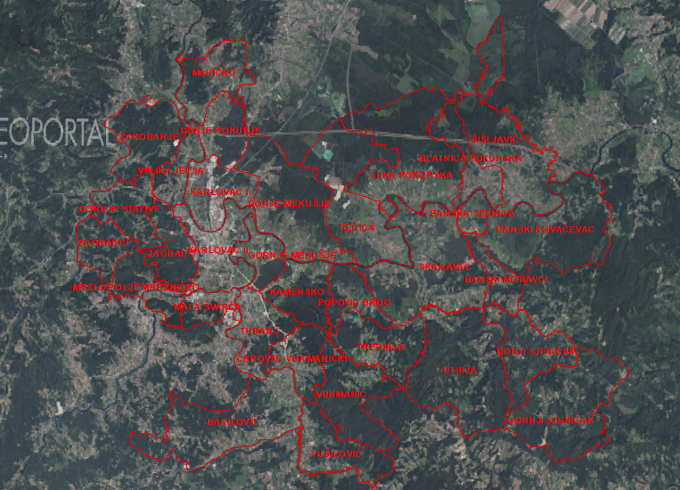

Slika 1: Katastarske općine Grada Karlovca, Izvor: Državna geodetska uprava - obrada autora

# **GOSPODARENJE POLJOPRIVREDNIM ZEMLJIŠTEM U VLASNIŠTVU REPUBLIKE HRVATSKE ZA GRAD/OPĆINU**

Sukladno Zakonu o poljoprivrednom zemljištu (NN 20/18, NN 115/18, NN 98/19 i NN 57/22, u daljnjem tekstu: Zakon) poljoprivredno zemljište je dobro od interesa za Republiku Hrvatsku i ima njezinu osobitu zaštitu. Poljoprivrednim zemljištem, u smislu ovoga Zakona, smatraju se poljoprivredne površine koje su po načinu uporabe u katastru opisane kao: oranice, vrtovi, livade, pašnjaci, voćnjaci, maslinici, vinogradi, ribnjaci, trstici i močvare, kao i drugo zemljište koje se može privesti poljoprivrednoj proizvodnji sukladno prostornom planu.

Poljoprivredno zemljište mora se održavati pogodnim za poljoprivrednu  
proizvodnju. Pod održavanjem poljoprivrednog zemljišta pogodnim za poljoprivrednu  
proizvodnju smatra se sprječavanje njegove zakorovljenosti i obrastanja višegodišnjim  
raslinjem, kao i smanjenje njegove plodnosti.

Raspolaganje poljoprivrednim zemljištem u vlasništvu države u smislu ovoga  
Zakona predstavlja: zakup i zakup za ribnjake, zakup zajedničkih pašnjaka, privremeno korištenje, zamjena, prodaja, prodaja izravnom pogodbom, davanje na korištenje izravnom pogodbom, razvrgnuće suvlasničke zajednice, osnivanje prava građenja i osnivanje prava služnosti.

# **UKUPNA POVRŠINA POLJOPRIVREDNOG ZEMLJIŠTA U VLASNIŠTVU REPUBLIKE HRVATSKE**

Prema dosada prikupljenim službenim podacima katastra, zemljišnih knjiga, pristiglih očitovanja nadležnih institucija i druge dokumentacije površina poljoprivrednog zemljišta u vlasništvu RH na području Grada Karlovca iznosi 737,2751 ha.

Popis svih katastarskih čestica poljoprivrednog zemljišta u vlasništvu RH kojima raspolaže Grad Karlovac temeljem Prvih Izmjena i dopuna Programa nalazi se u excel TABLICI V1.

Prikaz katastarskih čestica poljoprivrednog zemljišta u vlasništvu RH na području Grada Karlovca s podlogom digitalne ortofoto karte izrađena je prema službeno dostavljenim podacima Državne geodetske uprave za potrebe izrade Prvih Izmjena i dopuna Programa i nalazi se u prilogu KARTOGRAFSKI PRIKAZ 1, a njegov umanjeni prikaz vidljiv na slici 2.

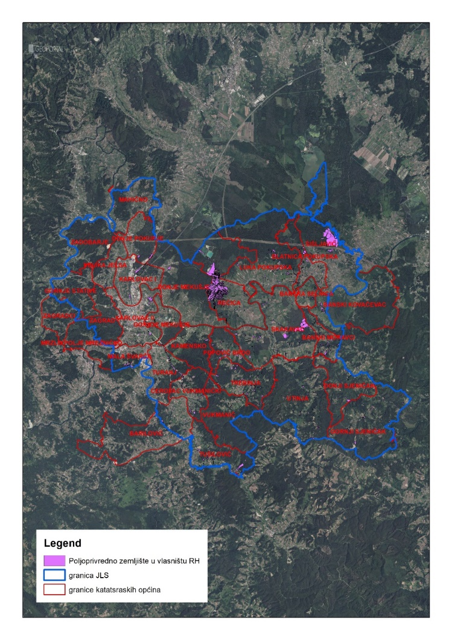

Slika 2: Ukupna površina državnog poljoprivrednog zemljišta na području Grada Karlovca temeljem Prvih izmjena i dopuna Programa

Izvor: Državna geodetska uprava, obrada autora

# **PODACI O DOSADAŠNJEM RASPOLAGANJU POLJOPRIVREDNIM ZEMLJIŠTEM U VLASNIŠTVU DRŽAVE**

Poljoprivrednim zemljištem u vlasništvu Republike Hrvatske na području Grada Karlovca raspolagalo se temeljem sljedećih dosadašnjih oblika raspolaganja prikazanih u tablici T-3.

T-3: Prikaz dosadašnjeg raspolaganja poljoprivrednim zemljištem u vlasništvu RH

|  |  |  |
| --- | --- | --- |
| **OBLIK RASPOLAGANJA (skraćeni naziv iz ugovora)** | **Ukupan broj ugovora** | **Ukupna površina po ugovorima** |
| **zakup** | 11 | 283,0974 |

Prikaz katastarskih čestica koje su pod jednim od oblika raspolaganja poljoprivrednog zemljišta u vlasništvu RH na području Grada Karlovca sa podlogom digitalne ortofoto karte izrađena je prema službeno dostavljenim podacima Državne geodetske uprave za potrebe izrade Prvih Izmjena i dopuna Programa i nalazi se u prilogu KARTOGRAFSKI PRIKAZ 2, a njegov umanjeni prikaz vidljiv na slici 3.

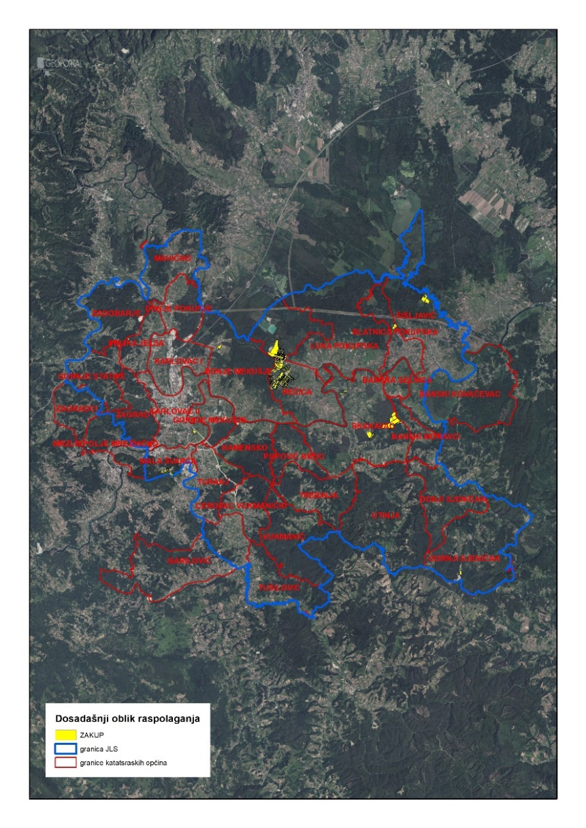

Slika 3: Prikaz dosadašnjeg raspolaganja poljoprivrednim zemljištem u vlasništvu RH na području Grada Karlovca temeljem Prvih izmjena i dopuna Programa

Izvor: Državna geodetska uprava, Grad Karlovac, Ministarstvo poljoprivrede - obrada autora

# **POVRŠINE ODREĐENE ZA ZAKUP**

Na području Grada Karlovca za zakup poljoprivrednog zemljišta temeljem Prvih izmjena i dopuna Programa određeno je 692,2445 hektara.

Prikaz katastarskih čestica koje su Prvim izmjenama i dopunama Programa predviđene za zakup u vlasništvu RH na području Grada Karlovca s podlogom digitalne ortofoto karte izrađena je prema službeno dostavljenim podacima Državne geodetske uprave za potrebe izrade Prvih izmjena i dopuna Programa i nalazi se u prilogu KARTOGRAFSKI PRIKAZ 3, a njegov umanjeni prikaz vidljiv na slici 4.

Popis svih katastarskih čestica poljoprivrednog zemljišta u vlasništvu RH temeljem Prvih Izmjena i dopuna Programa određenih za davanje u zakup nalazi se u TABLICI V1, a u tablici T-4 prikazana je površina određena za zakup prema katastarskim općinama.

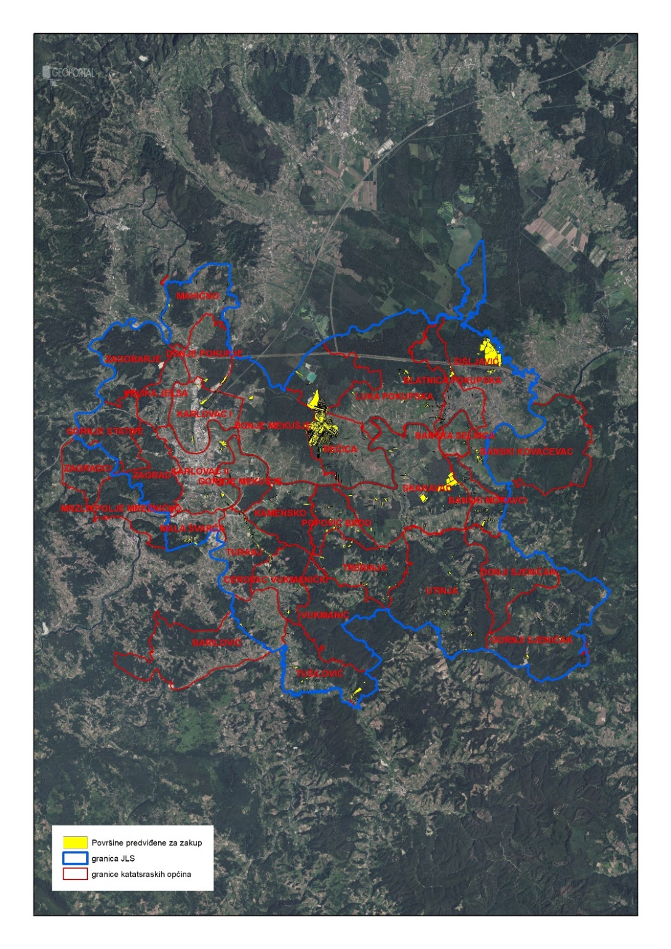

Slika 4: Površine određene za davanje u zakup na području Grada Karlovca temeljem Prvih izmjena i dopuna Programa

Izvor: Državna geodetska uprava, Grad Karlovac - obrada autora

T-4: Poljoprivredno zemljište određeno za zakup prema katastarskim općinama

|  |  |
| --- | --- |
| **Naziv katastarske općine** | **Površina (ha)** |
| BANSKA SELNICA | 2,4731 |
| BANSKI KOVAČEVAC | 8,3477 |
| BANSKI MORAVCI | 14,3585 |
| BARILOVIĆ | 3,9987 |
| BLATNICA POKUPSKA | 12,4069 |
| CEROVAC VUKMANIČKI | 8,7303 |
| DONJE MEKUŠJE | 5,8065 |
| DONJE POKUPJE | 5,7534 |
| DONJI SJENIČAK | 1,2561 |
| GORNJE MEKUŠJE | 5,2763 |
| GORNJI SJENIČAK | 6,8365 |
| KAMENSKO | 3,8083 |
| KARLOVAC I | 11,4174 |
| KARLOVAC II | 8,0980 |
| LUKA POKUPSKA | 17,4702 |
| MAHIČNO | 1,0762 |
| MALA ŠVARČA | 10,6776 |
| POPOVIĆ BRDO | 10,2463 |
| REČICA | 282,2652 |
| SKAKAVAC | 83,7461 |
| ŠIŠLJAVIĆ | 131,6018 |
| TREBINJA | 14,3630 |
| TURANJ | 10,8215 |
| TUŠILOVIĆ | 20,6420 |
| UTINJA | 7,2051 |
| VELIKA JELSA | 0,7702 |
| VUKMANIĆ | 1,2684 |
| ZADOBARJE | 0,1126 |
| ZAGRAD | 1,4106 |
| **Ukupno** | **692,2445** |

# **POVRŠINE ODREĐENE ZA PRODAJU**

Na području Grada Karlovca za prodaju poljoprivrednog zemljišta temeljem Prvih izmjena i dopuna Programa određeno je 42,5089 hektara.

Popis svih katastarskih čestica poljoprivrednog zemljišta u vlasništvu RH određenih za prodaju temeljem Prvih izmjena i dopuna Programa nalazi se u TABLICI V1.

Prikaz katastarskih čestica koje su Prvim izmjenama i dopunama Programa predviđene za prodaju u vlasništvu RH na području Grada Karlovca sa podlogom digitalne ortofoto karte izrađena je prema službeno dostavljenim podacima Državne geodetske uprave za potrebe izrade Prvih izmjena i dopuna Programa i nalazi se u prilogu KARTOGRAFSKI PRIKAZ 4, a njegov umanjeni prikaz vidljiv na slici 5.

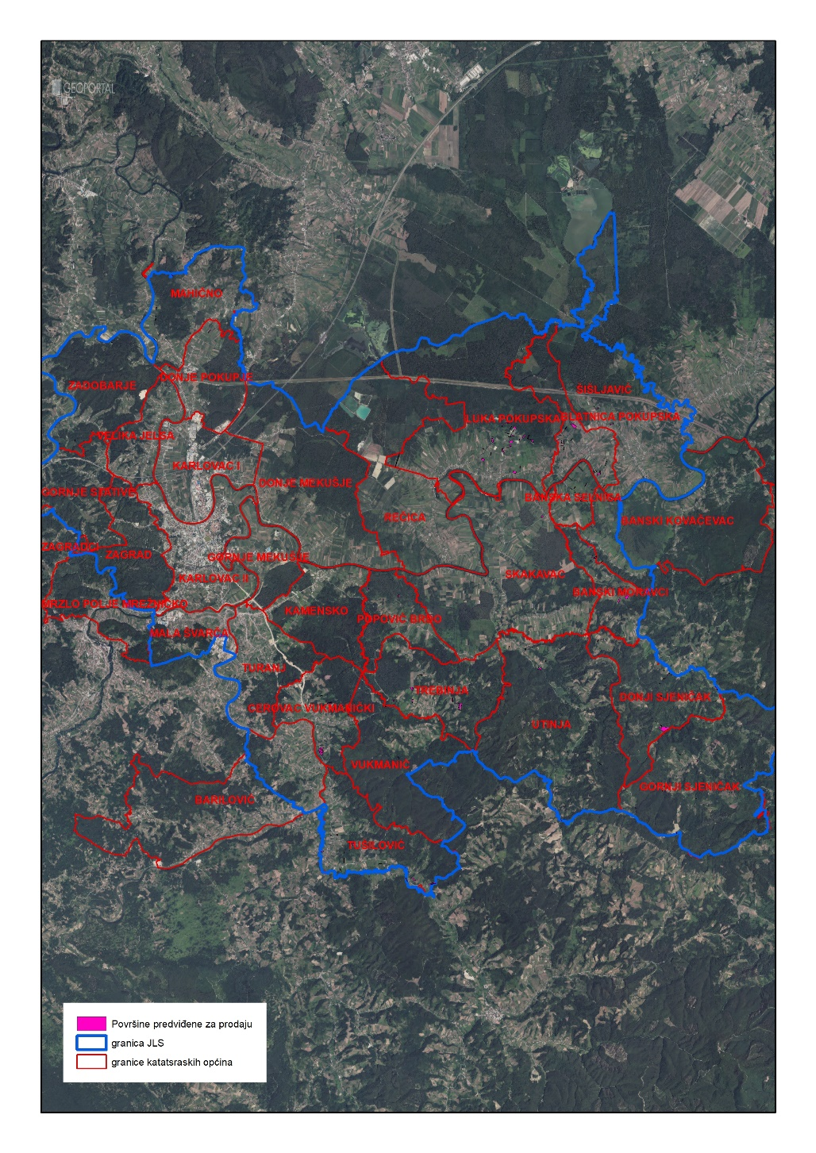

Slika 5: Površine određene za prodaju na području Grada Karlovca temeljem Prvih izmjena i dopuna Programa

Izvor: Državna geodetska uprava, Grad Karlovac - obrada autora

# **POVRŠINE ODREĐENE ZA POVRAT**

Na području Grada Karlovca za povrat poljoprivrednog zemljišta temeljem Prvih izmjena i dopuna Programa određeno je 2,5217 hektara.

Popis svih katastarskih čestica poljoprivrednog zemljišta u vlasništvu RH određenih za povrat temeljem Prvih izmjena i dopuna Programa nalazi se u TABLICI V1.

Prikaz katastarskih čestica koje su Prvim izmjenama i dopunama Programa predviđene za povrat u vlasništvu RH na području Grada Karlovca sa podlogom digitalne ortofoto karte izrađena je prema službeno dostavljenim podacima Državne geodetske uprave za potrebe izrade Prvih izmjena i dopuna Programa i nalazi se u prilogu KARTOGRAFSKI PRIKAZ 4, a njegov umanjeni prikaz vidljiv na slici 6.

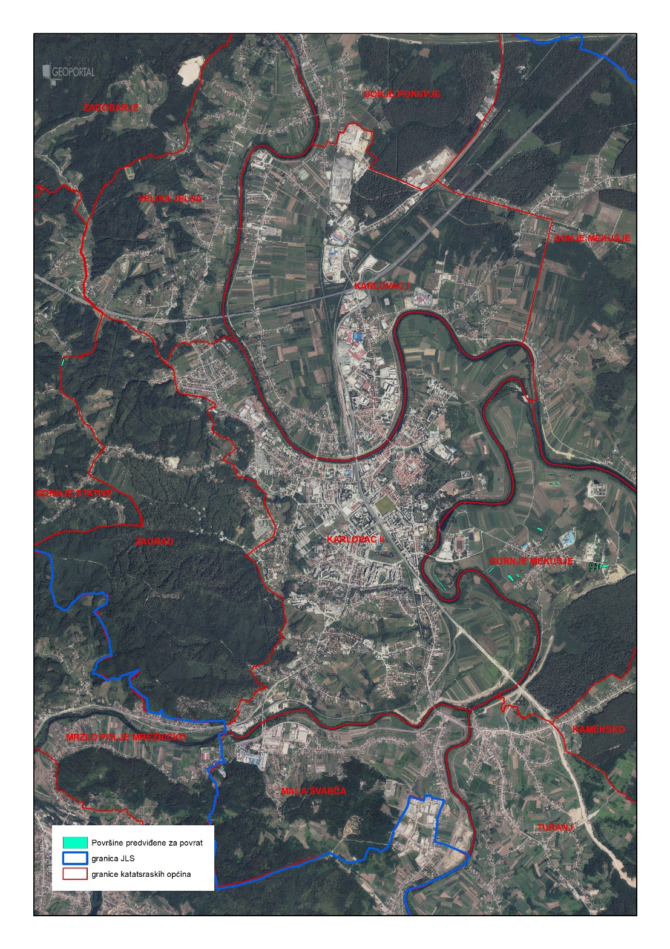

Slika 6: Površine određene za povrat na području Grada Karlovca temeljem Prvih izmjena i dopuna Programa

Izvor: Državna geodetska uprava, Grad Karlovac - obrada autora

# **POVRŠINE ODREĐENE ZA ZAKUP ZA RIBNJAKE**

Na području Grada Karlovca temeljem Prvih izmjena i dopuna Programa ne postoje površine poljoprivrednog zemljišta u vlasništvu Republike Hrvatske određene za zakup za ribnjake.

# **POVRŠINE ODREĐENE ZA ZAKUP ZAJEDNIČKIH PAŠNJAKA**

Na području Grada Karlovca temeljem Prvih izmjena i dopuna Programa ne postoje površine poljoprivrednog zemljišta u vlasništvu Republike Hrvatske određene za zakup zajedničkih pašnjaka.

1. **POVRŠINE ODREĐENE ZA OSTALE NAMJENE**

Na području Grada Karlovca temeljem Prvih izmjena i dopuna Programa ne postoje površine poljoprivrednog zemljišta u vlasništvu Republike Hrvatske određene za ostale namjene.

**PRILOZI:**

1. **Dokumentacija sukladno Pravilniku o dokumentaciji potrebnoj za donošenje Prvih izmjena i dopuna Programa raspolaganja poljoprivrednim zemljištem u vlasništvu RH (NN 98/2022):**

* Kopija katastarskog plana,
* Zemljišnoknjižni izvadci, Posjedovni listovi,
* Uvjerenje Upravnog tijela županije, odnosno Grada Zagreba, nadležnog za prostorno uređenje da li se predmetne čestice nalaze izvan granica građevinskog područja,
* Očitovanje tijela regionalne samouprave, odnosno Grada Zagreba o površini koju je potrebno osigurati kao nadoknadu za oduzetu imovinu,
* Uvjerenje Hrvatskih šuma d.o.o.,
* Očitovanje Hrvatskih voda,
* Uvjerenje Upravnog tijela županije, odnosno Grada Zagreba, nadležnog za prostorno uređenje da li su predmetne čestice u obuhvatu postojećeg i/ili planiranog sustava javnog navodnjavanja,
* Očitovanje Hrvatskog centra za razminiranje,

1. **Popis priloga iz detaljne razrade Prvih izmjena i dopuna Programa**
2. TABLICA V1 : Popis katastarskih čestica poljoprivrednog zemljišta u vlasništvu RH po katastarskim općinama.
3. KARTOGRAFSKI PRIKAZ 1: poljoprivredno zemljište u vlasništvu RH za Grad Karlovac
4. KARTOGRAFSKI PRIKAZ 2: dosadašnje raspolaganje poljoprivrednim zemljištem u vlasništvu RH za Grad Karlovac
5. KARTOGRAFSKI PRIKAZ 3: površine određene za zakup za Grad Karlovac
6. KARTOGRAFSKI PRIKAZ 4: površine određene za prodaju za Grad Karlovac
7. KARTOGRAFSKI PRIKAZ 5: površine određene za povrat za Grad Karlovac
8. KOPIJE KATASTARSKOG PLANA - PK u digitalnom obliku s označenim oblicima raspolaganja